NGÀY CÀNG NHIỀU NGƯỜI MUA KỸ THUẬT SỐ MUA QUẦN ÁO TRỰC TUYẾN
Nhưng vận chuyển miễn phí và trả lại dễ dàng
Người tiêu dùng đã tránh mua quần áo trực tuyến thường trích dẫn việc không thể xác định độ vừa vặn của sản phẩm và chất liệu vải, cũng như sự e ngại đối với phí vận chuyển hoặc quy trình hoàn trả khó khăn là lý do để không mua hàng. Nhưng thông tin sản phẩm được cải thiện và hậu cần hợp lý đang thay đổi một số suy nghĩ của người tiêu dùng.
Ba trong năm người dùng internet ở Mỹ cho biết họ đã mua quần áo, giày dép hoặc phụ kiện trực tuyến trong tháng vừa qua, theo khảo sát tháng 4 năm 2019 của eMarketer do Bizrate Insights thực hiện. Con số đó tăng lên 68% đối với phụ nữ cũng như người tiêu dùng trẻ tuổi (từ 18 đến 34 tuổi).
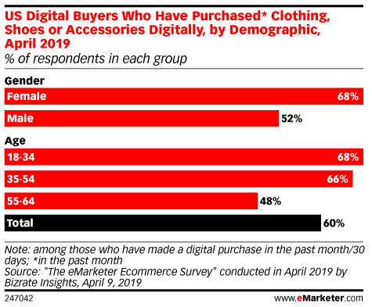

Nhưng một cuộc khảo sát vào tháng 11 năm 2018 từ Chiến lược CPC cho thấy khoảng 1/5 người dùng internet thường xuyên mua sắm quần áo qua các kênh kỹ thuật số. Trên thực tế, câu trả lời phổ biến nhất, được trích dẫn bởi 39,9% số người được hỏi, chỉ một đến hai lần mỗi năm. Một số tương tự (36,4%) báo cáo mua quần áo trực tuyến ba đến năm lần một năm.
Trong khi mua sắm hàng may mặc trực tuyến đang tăng trưởng, chúng tôi ước tính doanh số bán hàng may mặc và phụ kiện thương mại điện tử của Mỹ sẽ tăng 14,2% trong năm 2019, loại này hấp dẫn người tiêu dùng hơn nếu họ đưa ra giải pháp cho các điểm đau lịch sử.
Phần lớn người dùng internet mua quần áo kỹ thuật số nói rằng giao hàng miễn phí là tính năng trang web có giá trị nhất của họ khi mua sắm quần áo trực tuyến, theo Chiến lược CPC. Theo sau xa hơn là đánh giá của khách hàng và lợi nhuận dễ dàng.
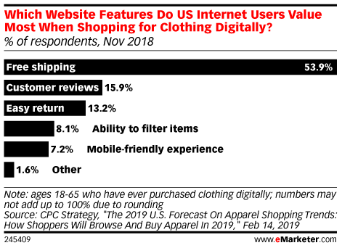

Ngoài ra, một cuộc khảo sát vào tháng 11 năm 2018 từ công ty thương mại điện tử omnichannel Radial cho thấy 51% người mua kỹ thuật số ở Hoa Kỳ tránh mua hàng hóa từ các nhà bán lẻ trực tuyến không cung cấp lợi nhuận miễn phí. Và người tiêu dùng kỹ thuật số đã do dự nhất về quy trình hoàn trả quần áo và phụ kiện.
Cindy Liu, nhà phân tích dự báo của eMarketer cho biết: "Đối với các mặt hàng may mặc, mong muốn được nhìn thấy, cảm nhận và thử hàng hóa là một lý do khiến người tiêu dùng e ngại về việc nhấp vào nút mua". Bây giờ, với ngày càng nhiều nhà bán lẻ cung cấp các chính sách hoàn trả dễ dàng và giao hàng miễn phí, đó không còn là vấn đề nữa.
Các giải pháp mua sắm trực tuyến sáng tạo như "thử trước khi mua" dịch vụ và mua trực tuyến, chọn tại cửa hàng (BOPUS), cũng như thông tin sản phẩm chi tiết hơn, cũng đã thay đổi không gian mua hàng may mặc kỹ thuật số.
"Thử trước khi mua" khuyến khích 35% người tiêu dùng mua sản phẩm trực tuyến mà họ chưa từng xem xét trước đây, theo Playbook Nhà bán lẻ 2018 của RetailMeNot. "Trên toàn cầu, hơn hai phần năm người tiêu dùng coi BOPUS là khía cạnh có giá trị nhất của bán lẻ Kinh nghiệm mua sắm, theo báo cáo tháng 2 năm 2019 từ iVend Retail. Và theo khảo sát tháng 1 năm 2019 từ Salsify, người tiêu dùng đang kêu gọi thông tin sản phẩm chi tiết hơn và sẽ từ bỏ các trang sản phẩm nếu họ không cung cấp.
Các nhà tiếp thị muốn nắm bắt một phần của thị trường may mặc và phụ kiện đang phát triển nên tập trung nỗ lực vào việc cung cấp cho người tiêu dùng thông tin chính xác, chi tiết, cũng như cung cấp nhiều phương thức mua và nhận / vận chuyển.
Nguyễn Thị Tuyên Ngôn – Khoa QTKD
Nguồn: https://www.emarketer.com/content/more-digital-buyers-purchase-clothing-online

